|  |  |
| --- | --- |
| PROCESSO | Ponto de Pauta da 89ª. Reunião Ordinária da CPP-CAU/BR |
| INTERESSADO | CPP-CAU/BR |
| ASSUNTO | Solicitação de Adesão ao projeto “Rede Amazônia”, promovido pela Universidade Federal do Pará, juntamente com a Comissão de Regularização Fundiária da UFPa., Ministério do Desenvolvimento Regional e Governo do Estado do Pará, por meio da Secretaria de Segurança Pública.. |

DELIBERAÇÃO N°022/2020 – CPP-CAU/BR

A COMISSÃO DE POLÍTICA PROFISSIONAL – CPP-CAU/BR, reunida ordinariamente, por meio de videoconferência, no dia 09 de setembro de 2020, no uso das competências que lhe conferem no artigo 163 do Regimento Interno do CAU/BR, após análise do assunto em epígrafe, e

Considerando o art. 104 do Regimento Interno do CAU/BR, no Inciso IV – propor, apreciar e deliberar sobre diretrizes para implementação e difusão de ações visando à valorização profissional;

Considerando o art. 104 do Regimento Interno do CAU/BR, no Inciso V – propor, apreciar e deliberar sobre ações articuladas de política profissional entre os CAU/UF e o CAU/BR;

Considerando o art. 104 do Regimento Interno do CAU/BR, no Inciso VIII – propor, apreciar e deliberar sobre critérios de uniformização de ações e procedimentos voltados à Assistência Técnica para Habitação de Interesse Social - ATHIS;

Considerando o art. 104 do Regimento Interno do CAU/BR, no Inciso IX – apreciar e deliberar sobre propostas de concessão de apoio institucional a atividades de Assistência Técnica para Habitação de Interesse Social-ATHIS, conforme as diretrizes do Planejamento Estratégico do CAU;

Considerando que a REDE AMAZÔNIA é um projeto que usa ferramentas de linguagens transversais para compartilhar conhecimentos por meio de uma rede de ensino, pesquisa e extensão e que trabalhará, até 2021, com a inovação, capacitação e assistência técnica em regularização fundiária urbana, prevenção de conflitos de naturezas socioambiental, habitacional e sanitária nos nove estados amazônicos.

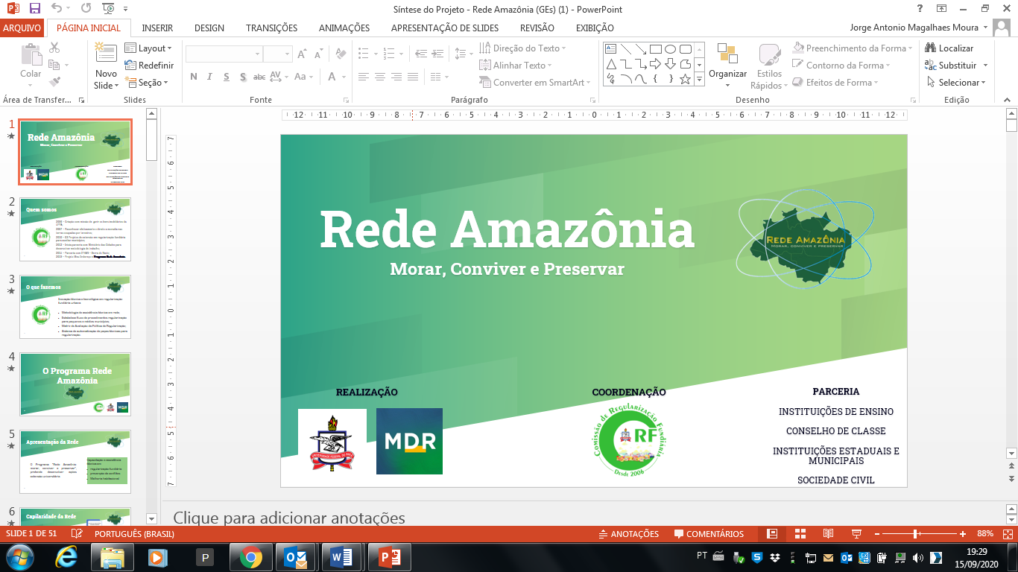

Considerando a solicitação da REDE AMAZÔNIA para que o CAU/BR venha aderir ao projeto de disseminação do tema da regularização fundiária nas instituições de ensino e na sociedade;

Considerando que o projeto já está instaurado, com a participação de todos os estados da Amazônia Legal (Amazonas, Acre, Roraima, Rondônia, Amapá, Pará, Mato Grosso, Tocantins e Maranhão);

Considerando o material que justifica o projeto de disseminação da Regularização Fundiária, em anexo neste documento deliberativo;

Considerando que o tema da Regularização Fundiária é imprescindível na dinâmica da Assistência Técnica em Habitação de Interesse Social;

Considerando que o tema “Disseminação da Regularização Fundiária” faz parte da estratégia de pugnar a Arquitetura e Urbanismo para todos, tendo em vista que o tema é atribuição do arquiteto e urbanista; e

Considerando o Acordo de Cooperação Técnica entre o Ministério de Desenvolvimento Regional (MDR), o Conselho de Arquitetura e Urbanismo do Brasil (CAU/BR) e o Conselho Federal de Engenharia e Agronomia (CONFEA) no Programa Nacional de Melhorias Habitacionais e Regularização Fundiária;

**DELIBEROU:**

1 **–** Solicitar à presidência do CAU/BR que:

1. seja assinado o Termo de Adesão em anexo;
2. sejam indicados, como representantes do CAU/BR, membros da CPP-CAU/BR e CPUA-CAU/BR;

2 - Encaminhar esta deliberação para publicação no sítio eletrônico do CAU/BR.

Brasília, 09 de setembro de 2020.

Considerando a autorização do Conselho Diretor, a necessidade de ações cautelosas em defesa da saúde dos membros do Plenário, convidados e colaboradores do Conselho e a implantação de reuniões deliberativas virtuais, **atesto a veracidade e a autenticidade das informações prestadas.**

**DANIELA DEMARTINI**

Secretária-Geral da Mesa do CAU/BR

**89ª REUNIÃO DA CPP-CAU/BR**

Videoconferência

**Folha de Votação**

|  |  |  |  |  |  |  |
| --- | --- | --- | --- | --- | --- | --- |
| **UF** | **Função** | **Conselheiro** | **Votação** | | | |
| **Sim** | **Não** | **Abst** | **Ausên** |
| AL | Coordenadora | Josemée Gomes de Lima | X |  |  |  |
| MA | Coordenador-adjunto | Emerson do Nascimento Fraga | X |  |  |  |
| BA | Membro | Guivaldo Baptsta | X |  |  |  |
| RO | Membro | Roseana Vasconcelos | X |  |  |  |
| MG | Membro | Eduardo Fajardo Soares | X |  |  |  |
|  |  |  |  |  |  |  |
| **Histórico da votação:**  **89ª REUNIÃO DA CPP-CAU/BR**  **Data:** 09/09/2020  **Matéria em votação:** Solicitação de Adesão ao projeto “Rede Amazônia”, promovido pela Universidade Federal do Pará, juntamente com a Comissão de Regularização Fundiária da UFPa., Ministério do Desenvolvimento Regional e Governo do Estado do Pará, por meio da Secretaria de Segurança Pública.  **Resultado da votação: Sim** (05) **Não** (0) **Abstenções** (0) **Ausências** (0) **Total** (05)  **Ocorrências**:  **Secretário: Jorge Moura Condutor dos trabalhos (**Coordenadora**):** Josemée Lima | | | | | | |













**TERMO DE ADESÃO AO PROGRAMA REDE AMAZÔNIA: MORAR,**

**CONVIVER E PRESERVAR.**

**ASSSITÊNCIA TÉCNICA EM REGULARIZAÇÃO FUNDIÁRIA, PREVENÇÃO DE CONFLITOS SOCIOAMBIENTAIS E ACESSO A MELHORIAS**

**HABITACIONAIS E SANITÁRIAS**

A **_____________________________________________________________________**, neste ato representado por **______________________________________________**, RG ___________________, CPF _____________________ e residente na _____________________________________, n0 _______________, bairro ____________________, vem por meio deste instrumento manifestar interesse em aderir ao Programa Rede Amazônia: Morar, Conviver e Preservar, cujo objetivo é formar agentes multiplicadores de regularização fundiária e prevenção de conflitos de natureza socioambiental, habitacional e sanitária, desenvolvido sob coordenação da Professora Dra. Myrian Silvana da Silva Cardoso Ataíde dos Santos, vinculada a Faculdade de Engenharia Sanitária e Ambiental vinculada ao Instituto de Tecnologia da Universidade Federal do Pará/UFPA, com apoio técnico da Comissão de Regularização Fundiária/UFPA e aporte de recursos financeiros oriundos do Termo de Descentralização de crédito firmado com a Secretaria Nacional de Habitação/Departamento de Políticas Fundiárias/Ministério do Desenvolvimento Regional.

Assim, assumo os seguintes compromissos junto a Rede Amazônia:

1. designar, por meio de instrumento específico, 02 (dois) representantes desta Instituição, para atuar junto a coordenação do Programa, sendo titular e suplente, para integrar-se aos Grupos de trabalhos;
2. autorizar a participação de técnicos/servidores nos cursos de formação de Agente Multiplicadores de Regularização, Prevenção de conflitos e acesso a programas de melhorias habitacionais e sanitárias, conforme número de vagas e processo seletivo específico;
3. viabilizar a participação dos técnicos/servidores nos eventos abertos de seminários, oficinas e similares, para atuarem como palestrantes, moderadores, facilitadores etc. dos eventos promovidos pela Rede nos estados que compõe a Amazônia Legal, inclusive os custos referentes a passagens e diárias respectivas, conforme disponibilidade, interesse e prévio acordo no decorrer da execução do Programa;
4. Disponibilizar ou contribuir para viabilizar espaço físico e logística para realização de eventos sempre que necessário e conforme prévio acordo.

Nestes termos, fico à disposição para providencias cabíveis.

Belém (PA), ______ de ________________de 2020

**________________________________________**

REPRESENTANTE LEGAL DA

INSTITUIÇÃO PARCEIRA

_________________________________________

COORDENAÇÃO REDE AMAZÔNIA

